

**FACULTAD DE INGENIERÍA**

CARRERA DE INGENIERÍA DE SISTEMAS COMPUTACIONALES

“**SOLUCIÓN MÓVIL PARA EL PEDIDO DEL SERVICIO DE TAXI MEDIANTE EL USO DEL GPS EN DISPOSITIVOS ANDROID PARA LA EMPRESA NEW TAKCI”**

Tesis para optar el título profesional de:

**Ingeniero de Sistemas Computacionales**

**Autor(es):**

Br. Freddy Alessandro García García

**Asesor:**

Ing. Alex Llerena Rodríguez

**Trujillo – Perú**

**2015**

APROBACIÓN DE LA TESIS

El asesor y los miembros del jurado evaluador asignados, **APRUEBAN** la tesis desarrollada por el Bachiller **Freddy Alessandro García García**, denominada:

**“SOLUCIÓN MÓVIL PARA EL PEDIDO DEL SERVICIO DE TAXI MEDIANTE EL USO DEL GPS EN DISPOSITIVOS ANDROID PARA LA EMPRESA NEW TAKCI”**

|  |
| --- |
| Ing. Alex Llerena Rodríguez  **ASESOR** |

|  |
| --- |
| Ing. Nombres y Apellidos  **JURADO**  **PRESIDENTE** |

|  |
| --- |
| Ing. Nombres y Apellidos  **JURADO** |

|  |
| --- |
| Ing. Nombres y Apellidos  **JURADO** |

DEDICATORIA

AGRADECIMIENTO

RESUMEN

ABSTRACT

ÍNDICE DE CONTENIDOS

APROBACIÓN DE LA TESIS ii

DEDICATORIA iii

AGRADECIMIENTO iv

RESUMEN v

ABSTRACT vi

ÍNDICE DE CONTENIDOS vii

ÍNDICE DE TABLAS ix

ÍNDICE DE GRÁFICOS x

CAPÍTULO 1. INTRODUCCIÓN 1

1.1. Realidad problemática 1

1.2. Formulación del problema 1

1.3. Justificación 1

1.4. Limitaciones 2

1.5. Objetivos 2

1.5.1. Objetivo General 2

1.5.2. Objetivos Específicos 2

CAPÍTULO 2. MARCO TEÓRICO 3

2.1. Antecedentes 3

2.2. Bases Teóricas 3

2.3. Definición de términos básicos 3

CAPÍTULO 3. HIPÓTESIS 4

3.1. Formulación de la hipótesis 4

3.2. Operacionalización de variables 4

CAPÍTULO 4. PROPUESTA DE APLICACIÓN PROFESIONAL 8

CAPÍTULO 5. MATERIALES Y MÉTODOS 9

5.1. Tipo de diseño de investigación. 9

5.2. Material de estudio. 9

5.2.1. Unidad de estudio. 9

5.2.2. Población. 9

5.2.3. Muestra. 9

5.3. Técnicas, procedimientos e instrumentos. 10

5.3.1. Para recolectar datos. 10

5.3.2. Para procesar datos. 10

CAPÍTULO 6. RESULTADOS 11

CAPÍTULO 7. DISCUSIÓN 12

CONCLUSIONES 13

RECOMENDACIONES 14

REFERENCIAS 15

ANEXOS 16

ÍNDICE DE TABLAS

ÍNDICE DE GRÁFICOS

# INTRODUCCIÓN

## Realidad problemática

La realidad problemática es una secuencia expositiva de ideas que describe la realidad desde la amplia perspectiva del tema de investigación. El tema es presentado en la “situación actual”, caracterizando al “objeto de conocimiento” (síntomas y causas) e identificando situaciones futuras (pronóstico). La realidad problemática se basa en evidencias empíricas y documentales y orienta el estudio prospectivamente (control al pronóstico). La redacción debe ser fluida y coherente, sin especificar títulos ni subtítulos e ir de lo general a lo particular.

HABLAR DE DELINCUENCIA EN GENERAL

En nuestro país, el “taxear” se ha convertido en la salida fácil y rápida para todo aquel que no tiene una fuente de ingresos fija. La informalidad permite que con un letrero de taxi en el parabrisas, se convierta a cualquier automóvil, automáticamente en integrante de una red de prestadores del servicio, por lo que la informalidad alcanza un índice de 67% a pesar de la existencia de la Ordenanza 196 que regula el servicio, es decir, hay una ley pero no se respeta.

Esto hace que el servicio de taxi se convierta en un problema que comprende factores económicos y sociales, que lo están llevando a una vorágine donde colapsará si no se mejora la manera en que hasta la fecha ejecuta. El propietario del vehículo, el conductor, las papeletas, la seguridad, los policías y el cliente son los componentes que se deben tener en cuenta para realizar un cambio positivo en este sistema que día a día se agrava, causa malestar y que muchos políticos se proponen arreglar sin lograr resultados positivos.

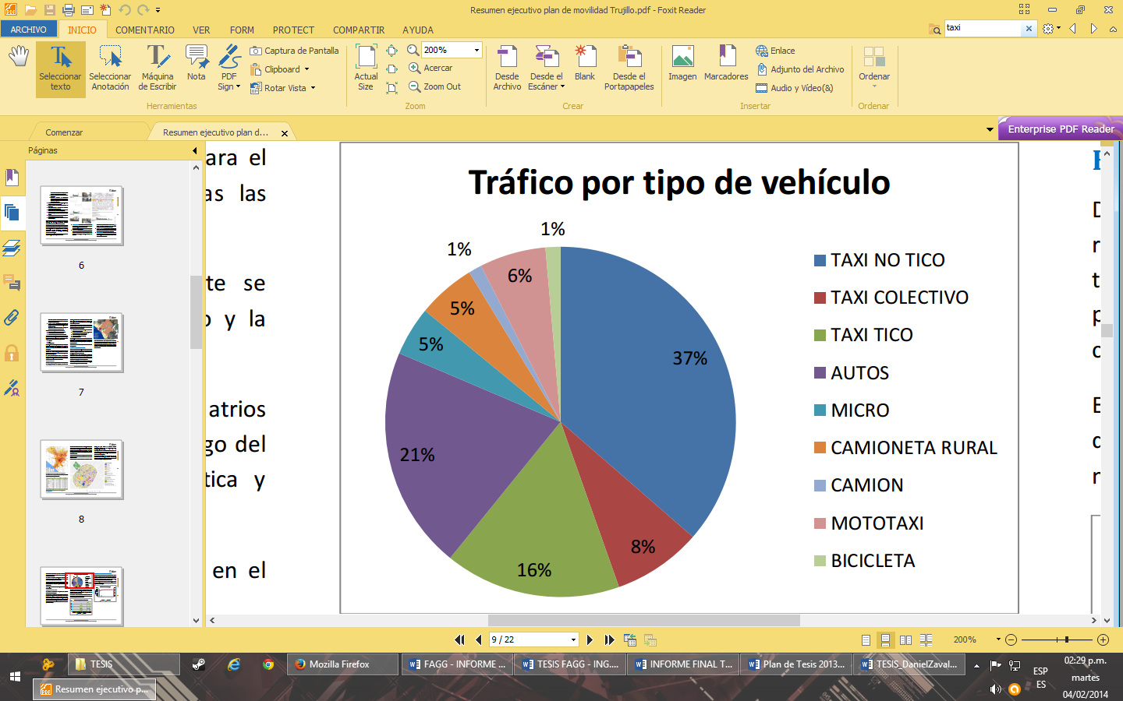

En Trujillo, en primer lugar, se presenta la descomposición del tráfico por tipología de vehículo, en los accesos y salidas hacia el centro histórico desde la Avenida América. Como puede observarse en el gráfico s, los taxis (TICO, NO-TICO, colectivo) representan más del 60% del flujo vehicular (67% si incluimos las moto-taxis que cada vez se hacen más comunes), mientras que los autos privados suponen un 21% del mismo y el transporte público un 10% (micros y camionetas rurales).

Según la estadística proporcionada, en la provincia de Trujillo circulan, en este momento, más de 11 mil 178 taxis formales, estas unidades están agrupadas en 84 empresas formales, las cuales ofrecen los servicios especial (dedicado al traslado de personal ejecutivo y administrativo de empresas) y remisse (orientado a cubrir el servicio de transporte convencional y también ejecutivo). Adicionalmente existen 3 323 unidades de taxis registradas bajo el Servicio de Taxi Individual de Trujillo (SEIT) y más de 19 mil taxistas sin la debida tarjeta de circulación cifra que se incrementó con respecto al año pasado, y que sigue incrementándose día a día. Todo esto nos da una idea de la oferta de taxis que existen en la ciudad, y también los riesgos que tenemos de ser víctimas de taxis “piratas”.

Ahora bien, con respecto a la forma como se puede conseguir un taxi, existen 2 formas de hacerlo. La primera llamar a una empresa Formal y conocida (la cual tiene registrado a cada conductor y servicio que brinda), la cual solicita los datos de la persona que desea el servicio (Nombre, dirección, etc.) y le indica el tiempo aproximado de espera para que lo recojan.

La segunda manera, y la más común, es salir o estar en la calle, levantar la mano y esperar que algún taxista libre (ya sea formal o informal) decida parar y escuchar nuestra necesidad de transporte. En ese momento se negocia las condiciones de servicio (lugar y precio). Ambas maneras presentan varios problemas.

Con respecto a la primera forma, es el tiempo de demora entre la llamada y atención del servicio, que muchas veces suele ser mayor al tiempo que estiman las empresas y otras oportunidades el servicio nunca llega. Siendo este último el peor escenario, pues nos obliga a llamar a otra empresa de taxi para solicitar el servicio y arriesgarnos a que no nos atiendan nuevamente.

Para la segunda forma, el principal problema es la inseguridad de tomar un taxi en plena calle, el cual muchas veces es informal, lo que nos expone a peligros como asaltos o secuestros que ocurren (especialmente a las mujeres); generando una sensación muy fuerte de inseguridad, afectando negativamente a una gran cantidad de taxistas que prestan un servicio adecuado y seguro. Por todo lo expuesto, es necesario que, los taxis y sus conductores, puedan ser identificados fácilmente por lo pasajeros y, además, que exista un sistema de alerta para que cuando un vehículo de un taxistas es robado la policía pueda detenerlo lo más pronto posible.

Ante esta problemática el presente proyecto trata de brindar una solución, ofreciendo el desarrollo de una aplicación de móvil que usa el sistema GPS de los dispositivos móviles, la cual sirve para solicitar el servicio de taxi directamente con los taxistas a través de los dispositivos Android mediante la ubicación que uno proporcione. Esto permitirá ver el tiempo real de atención del servicio y la información del conductor (el cual debe pasar un riguroso control para ser parte de la base de datos de esta aplicación) así como los de su unidad, para tal sentido se limitará a las unidades que cumplan requisitos mínimos de estado y confort.

De este modo, el presente proyecto busca minimizar las molestias en los tiempos de respuesta y en especial mejorar la seguridad del servicio a los usuarios del mismo, al poder tener un intercambio fidedigno de la información de cliente y conductor.

## Formulación del problema

¿De qué manera la implementación de un aplicativo móvil para el pedido de servicio Taxi influye en la seguridad y el tiempo de respuesta de este servicio para los usuarios de la ciudad de Trujillo?

## Justificación

* + 1. **Justificación Teórica**

La implementación de una Solución Móvil para el pedido del servicio de Taxi para la empresa, mejorará el proceso mismo haciéndolo más ágil y seguro.

* + 1. **Justificación Aplicativa o Práctica**

La presente investigación está cubriendo un problema dentro de la empresa NEW TAKCI y que permite un ahorro en tiempo de la atención del pedido de servicio de taxi por los usuarios del mismo.

* + 1. **Justificación Valorativa**

Esta investigación puede generar información que permitirá la toma de decisiones dentro de la empresa y que le permita mejorar sus estatus en el mercado local.

* + 1. **Justificación Académica**

La Utilización del Aplicativo Móvil en el pedido del Servicio de Taxi, como producto diferenciado, contribuirá directamente con los especialistas (gerentes, administradores, despachadores, conductores) en temas relacionados al campo de la Gestión y Atención, con un enfoque a nivel Táctico y Estratégico ya que este aplicativo permitirá conocer de primera mano la opinión de sus clientes y permitirá el apoyo a la toma de decisiones. Además el presente proyecto de tesis con esta nueva tecnología a implementar permitirá el conocimiento de esta para que en el futuro se puedan realizar estudios y servirá como base para estudios futuros.

## Limitaciones

* El presente trabajo de investigación estará limitado sólo para la Ciudad de Trujillo.
* El trabajo será aplicado a la empresa New Takci.
* El aplicativo móvil será desarrollado exclusivamente para el sistema operativo Android, desde la versión Gingerbread 2.3 en adelante.
* La parte económica es una limitante debido al reducido presupuesto con el que se cuenta.
* La disponibilidad de los recursos de la empresa para analizar la información histórica de manera parcial.
* Los actuales recursos tecnológicos que posee la empresa delimitan la investigación, en tal sentido no todos los choferes de la empresa podrán participar de las pruebas de campo del aplicativo.

## Objetivos

### Objetivo General

Determinar la influencia de la Solución Móvil para el pedido del servicio de taxi, en el incremento de la seguridad y la mejora del tiempo de respuesta del servicio para el usuario en la ciudad de Trujillo.

### Objetivos Específicos

* Desarrollar el aplicativo móvil par el pedido del servicio de taxi.
* Evaluar la mejora de la seguridad del servicio para los clientes que usen el aplicativo.
* Minimizar el tiempo de espera del servicio de taxi.
* Evaluar los resultados respecto al éxito del negocio con la Solución Móvil.
* Evaluar el grado de satisfacción de los usuarios del aplicativo.

# MARCO TEÓRICO

## Antecedentes

En la búsqueda de antecedentes para el presente proyecto, se encontraron los siguientes:

### Antecedentes Internacionales

#### Empresa EasyTaxi

***Tipo de Antecedente:*** *Aplicación*

***Elaborada por:*** *Empresa Easy Taxi*

***Lugar:*** *São Paulo, Brasil*

***Año:*** *2011*

***Título:*** *Easy Taxi*

***Resumen:***

Es una aplicación para Smartphone que se conecta los pasajeros con el taxi más cercano, permitiendo así un servicio rápido, práctico y seguro con sólo un clic. Adicionalmente está siendo usada en Lima y poco a poco expandiéndose a provincias.

***Situación:*** *Logrado*

#### Empresa Cabify

***Tipo de Antecedente:*** *Aplicación Móvil*

***Elaborada por:*** *Empresa Cabify*

***Lugar:*** *Madrid, España*

***Año:*** *2011*

***Título:*** Cabify

***Resumen:***

CABIFY es la primera aplicación en España que permite contratar vehículos de gama alta con conductor a través del teléfono móvil sin necesidad de transacción monetaria. Ofrece la posibilidad de disfrutar de vehículos exclusivos (Mercedes, Audi, etc.), controlando en todo momento su ubicación a través de tu móvil y realizando el pago de forma segura con un cargo a la tarjeta de crédito al finalizar el servicio. Operativo desde diciembre de 2011 en Madrid, y actualmente en Perú.

### Antecedentes Nacionales

#### *Hernán Alejandro Quintana Cruz* - Tesis

**Lugar:** Pontificia Universidad Católica Del Perú - Lima

**Año:** 2011

**Título:** Sistema de Control, Gestión y Administración del Servicio de Taxi.

**Resumen:**

Este tema de tesis tiene como objetivo presentar los lineamientos para la implementación de una solución que, utilizando teléfonos móviles como medio de comunicación entre participantes, soporte el servicio que ofrece una empresa de taxi.

El sistema cuenta con los siguientes módulos:

* Aplicación Móvil
* Sistema de Gestión Central

***Situación:*** *Logrado*

#### *Miguel Ángel Ortega Bulnes* – Tesis

**Lugar:** Pontificia Universidad Católica Del Perú - Lima

**Año:** 2010

**Título:** Desarrollo de un Sistema de Gestión de Servicio de Taxis que optimiza Rutas de Transporte.

**Resumen:**

El presente proyecto de fin de carrera se dedica a desarrollar un sistema de información de gestión de servicio de taxis que optimice las rutas de transporte, el cual comprenderá los módulos de seguridad, mantenimiento, recepción y asignación de servicios, y apoyo a la gestión.

Básicamente, el sistema permitirá registrar las solicitudes de servicios de taxi y atenderlos eficientemente asignando la mejor ruta.

De esta manera las empresas de taxi podrán ahorrar tiempo y dinero a la hora de ofrecer un servicio desde un lugar a cualquier otro punto de la ciudad, mejorando la atención al cliente mediante una respuesta rápida

**Situación:** Logrado

### Antecedentes Locales

#### Empresa Taxi Sonrisas

***Tipo de Antecedente:*** *Aplicación Móvil*

***Elaborada por:*** *Empresa de Taxi Sonrisas*

***Lugar:*** *Trujillo, Perú*

***Año:*** *2014*

***Título:*** Cabify

***Resumen:***

*“SONRISAS, Tu taxi de confianza”* es la aplicación creada por la empresa del mismo nombre para atender los pedidos de taxi en su empresa a través del teléfono móvil. Es una aplicación relativamente nueva en esta en el mercado desde el 2 de mayo del 2014

## Bases Teóricas

En la actualidad, durante el segundo trimestre de 2014 (2Q 2014), el mercado mundial de los smartphones, registra la marca superior a los 300 millones de unidades. De acuerdo con los datos finales de la International Data Corporation (IDC) Worldwide Quarterly Mobile Phone Tracker, los vendedores envían un total de 301,3 millones smartphones en todo el mundo.

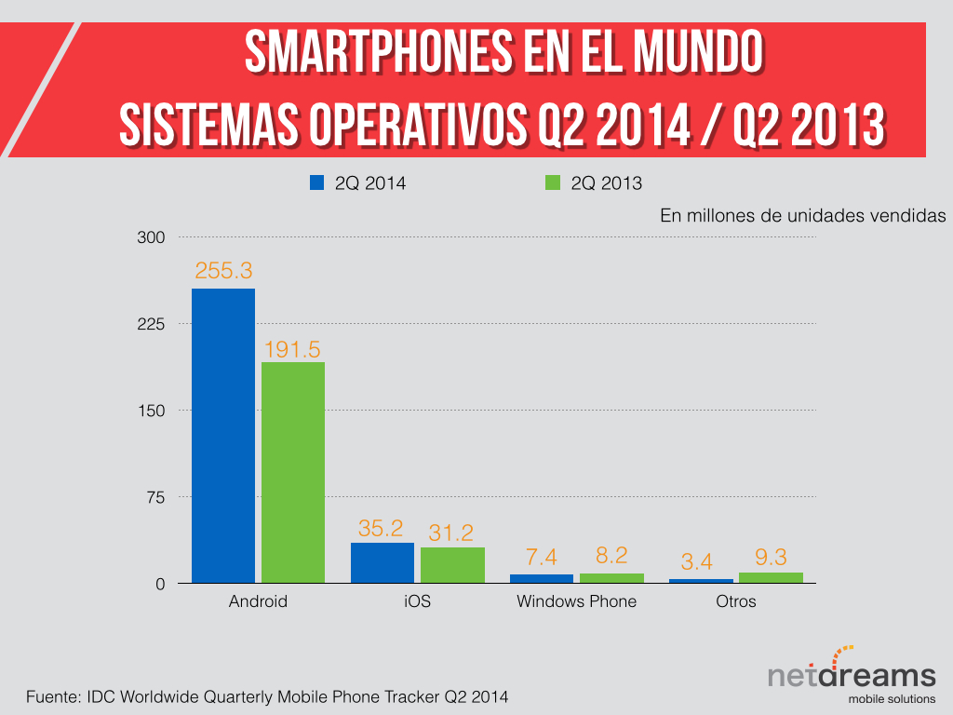

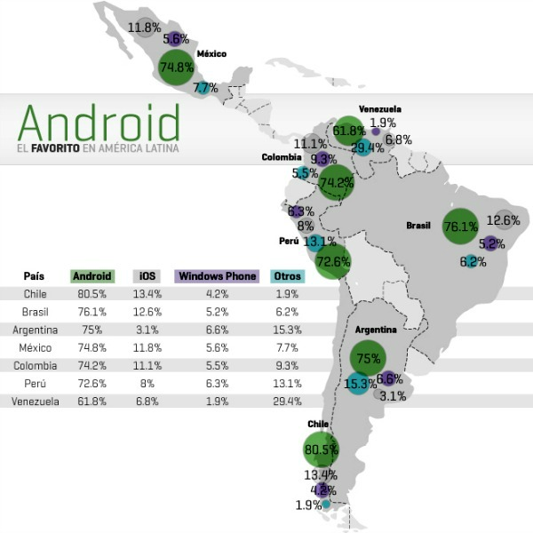

Dentro de este mercado de Smartphones, los sistemas operativos dominantes son Android y iOS, los cuales siguen un firme crecimiento obteniendo en conjunto una cuota de mercado de 96,4% durante el segundo trimestre de 2014.

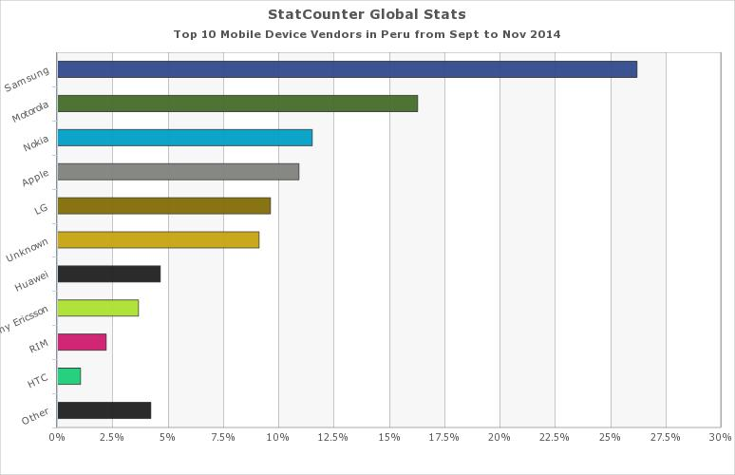

En el gráfico se puede apreciar, que Samsung ha sido nuevamente, la marca que más dispositivos Android ha con una participación del 26,4% de todos los smartphones con Android. Mientras tanto, Apple tiene una participación de mercado del 11.6% y Windows Phone, con Nokia como insignia, el 11.8% del mercado. Hay que destacar, que fuera de estas 3 marcas, el resto del mercado se inclina ampliamente hacia Android, haciendo de este un mercado bastante atractivo para el desarrollo de aplicaciones móviles.

**Smartphones en el Perú**

Trasladándonos al mercado local y según información de Netdreams, en el Perú, el mercado de teléfonos smartphones sigue en alza con un claro dominio por Android. Hasta el 85% de los equipos que han ingresado al mercado peruano en el segundo trimestre de 2014 se tiene Android como sistema operativo. Durante el primer semestre, más de 2.2 millones de smartphones, han ingresado al mercado peruano y el pronóstico es llegar a más de 4.5 millones durante todo el año 2014.

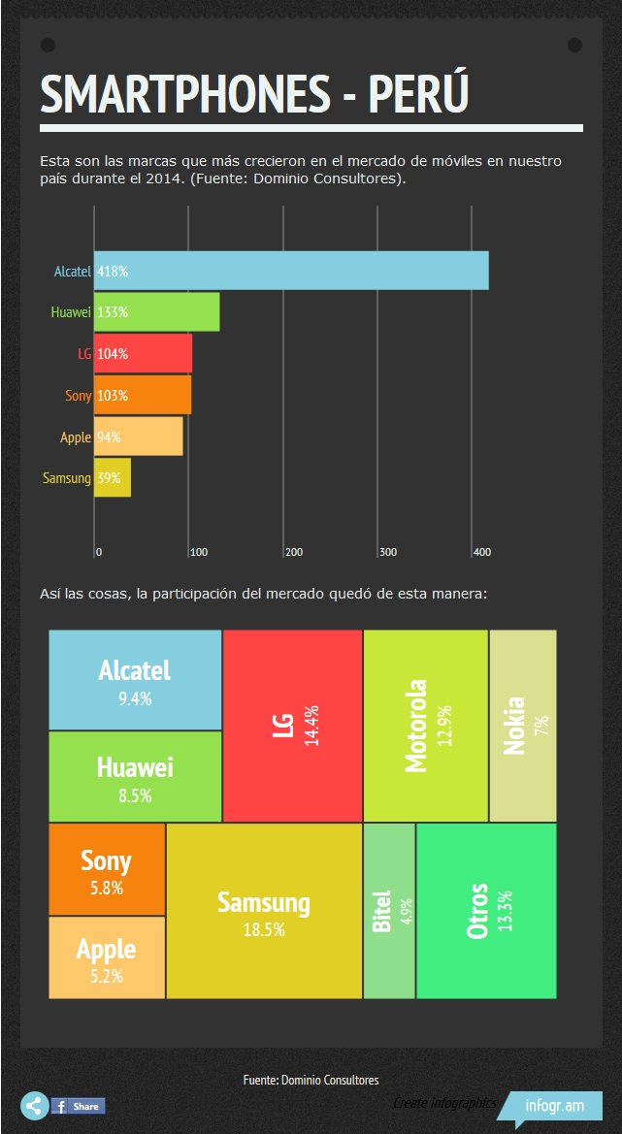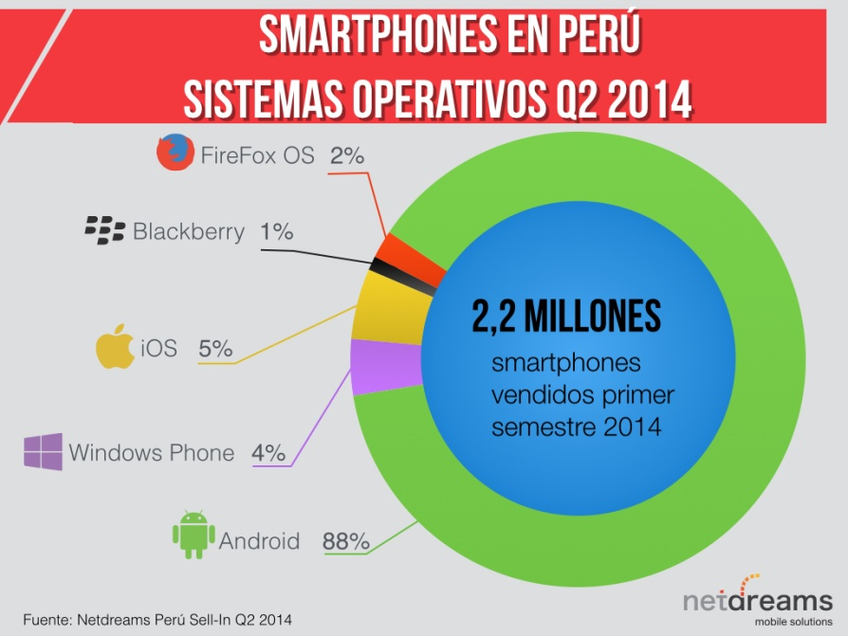

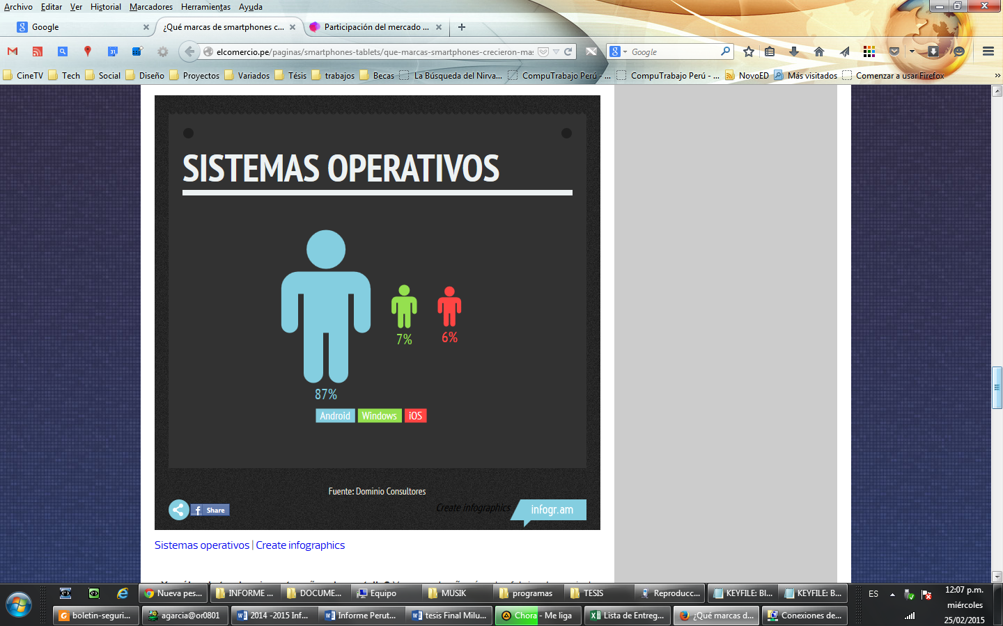

Bajo esta expectativa continua de crecimiento y según la realidad actual del mercado, en lo que respecta a sistemas operativos, Android continúa como líder indiscutible, muy lejos de Windows e iOS de Apple, motivo por el cual se ha decidido que el proyecto se oriente al desarrollo de la aplicación para Android, buscando así la mayor participación posible en el mercado nacional.

Datos

Son secuencias de hechos en bruto que representan eventos que ocurren en las organizaciones o en el entorno físico antes de ser organizados y ordenados en una forma que las personas puedan entender y utilizar de manera efectiva. [01]

Información

Son datos que se han moldeado en una forma significativa y útil para los seres humanos. [01]

Sistema de Información

Conjunto de componentes interrelacionados que recolectan (o recuperan), procesan, almacenan y distribuyen información para apoyar la toma de decisiones y el control de una organización. Además de apoyar la toma de decisiones, la coordinación y el control, los sistemas de información también pueden ayudar a los gerentes y trabajadores a analizar problemas, visualizar asuntos complejos y crear nuevos productos.

Los sistemas de información contienen información acerca de las personas, lugares y cosas importantes dentro de la organización o del entorno en el que se desenvuelve. [01]

Un Sistema de Información contiene información sobre una organización y su entorno. Tres actividades básicas: entrada, procesamiento y salida, producen la información que las organizaciones necesitan. La retroalimentación es la salida de vuelta a las personas o actividades adecuadas de la organización para evaluar y refinar la entrada. Los participantes del entorno, como clientes, proveedores, competidores, accionistas y agencias reguladoras interactúan con la organización y su Sistema de Información. [01]

Android

El sistema operativo para dispositivos móviles y teléfonos inteligentes, cuyo crecimiento ha sido el más rápido hasta ahora, está basado en el kernel de Linux y en Java. El sistema operativo Android fue desarrollado por Android, Inc., compañía que adquirió Google en 2005. En 2007 se formó la alianza para los dispositivos móviles abiertos (OHA), un consorcio de 34 compañías en un principio, y de 79 para el año 2010, para continuar con el desarrollo de Android. Al mes de diciembre de 2010 se activaban más de 300,000 teléfonos inteligentes con Android a diario.

Actualmente, los teléfonos Android se venden más que los iPhone. El sistema operativo Android se utiliza en varios teléfonos inteligentes (LG, Motorola, HTC EVO 4G, Samsung Vibrant y muchos más), computadoras tipo tableta (Dell Streak, Samsung Galaxy Tab y otra más), quioscos con pantallas táctiles dentro de las tiendas, autos, robots y reproductores multimedia.

Los teléfonos inteligentes Android tienen la funcionalidad de un teléfono móvil, cliente de Internet (para navegar en Web y comunicarse a través de Internet), reproductor de MP3, consola de juegos, cámara digital y demás, todo envuelto en dispositivos portátiles con pantallas multitáctiles a todo color, estas pantallas le permiten controlar el dispositivo con ademanes en los que se requieren uno o varios toques simultáneos. Puede descargar aplicaciones de manera directa a su dispositivo Android, a través del Android Market y de otros mercados de aplicaciones. Al mes de diciembre de 2010 había cerca de 200,000 aplicaciones en el Android Market de Google. [03]

Aplicación Móvil Nativa

Por otra parte, el desarrollo móvil nativo es el desarrollo de aplicaciones que serán instaladas en el sistema de archivos de cada dispositivo y serán distribuidas por los mercados de aplicaciones móviles, como el AppStore (iOS) o el Play Market (Android). [URL 02]

Características de las aplicaciones móviles nativas

Serán descargadas desde el mercado de aplicaciones para el sistema operativo: Play Market o el AppStore.

Es una aplicación distinta por sistema operativo: una para Android y otra para iOS (y en muchos casos una para iPhone y otra para iPad).

Se desarrollan con lenguajes como Java (Android) u Objective-C (iOS), pero hay alternativas como Appcelerator que permiten desarrollarlas utilizando JavaScript puro, para ambas plataformas.

Aplicaciones Móviles Híbridas

Es la utilización el desarrollo nativo cuando es mejor o es necesario (para utilizar la cámara, por ejemplo), pero utilizar tecnologías web y el desarrollo web cuando es más práctico (por ejemplo en interfaces más complejas).

Un ejemplo interesante de aplicaciones híbridas es Instagram. En Instagram utilizan nativo para tomar y publicar la fotografía, pero web para desplegar las fotografías y tu perfil. Esto permite que la aplicación pueda ser accedida fácilmente sin conexión a internet para editar y tomar una fotografía, pero hace fácil a los desarrolladores mejorar la lista de fotografías sin sacar una nueva versión (ya que tendrían solamente que trabajar en su servidor).

[URL 02]

Java

Lenguaje de programación de computadoras más utilizado en el mundo. Java es el lenguaje preferido para satisfacer las necesidades de programación empresariales de muchas organizaciones. También se ha convertido en el lenguaje de elección para implementar aplicaciones basadas en internet y software para dispositivos que se comunican a través de una red. [03]

Ediciones de Java: SE, EE y ME

Java Enterprise Edition (Java EE) está orientada hacia el desarrollo de aplicaciones de red distribuidas, de gran escala, y aplicaciones basada en Web. En el pasado, la mayoría de las aplicaciones de computadora se ejecutaban en computadoras “independientes” (que no estaban conectadas en red). En la actualidad, las aplicaciones se pueden escribir con miras a comunicarse entre computadoras en todo el mundo por medio de Internet y Web.

Java Micro Edition (Java ME) está orientada hacia el desarrollo de aplicaciones para pequeños dispositivos con memoria restringida, como los teléfonos inteligentes Blackberry. El sistema operativo Android de Google, que se utiliza en muchos teléfonos inteligentes, tabletas (pequeñas computadoras ligeras y móviles con pantallas táctiles), lectores electrónicos y otros dispositivos, utiliza una versión personalizada de Java que no se basa en Java ME. [03]

Internet

Una red global de computadoras, se hizo posible gracias a la convergencia de la computación y las comunicaciones. Tiene sus raíces en la década de 1960; su patrocinio estuvo a cargo del Departamento de Defensa de Estados Unidos. Diseñada en un principio para conectar los sistemas de cómputo principales de alrededor de una docena de universidades y organizaciones de investigación, en la actualidad son miles de millones de computadoras y dispositivos controlados por computadora en todo el mundo, los que utilizan Internet. Las computadoras descomponen las extensas transmisiones en paquetes en el extremo emisor, envían los paquetes a los receptores destinados y aseguran que se reciban en secuencia y sin errores en el extremo receptor. De acuerdo con un estudio de Forrester Research, el consumidor estadounidense promedio invierte en la actualidad la misma cantidad de tiempo en línea que el que pasa en la televisión. [03]

Sistema de Base de Datos

Es básicamente un sistema para archivar en computador; o sea, es un sistema computarizado cuyo propósito general es mantener información y hacer que esté disponible cuando se solicite. La información en cuestión puede ser cualquier cosa que se considere importante para el individuo o la organización a la cual debe servir el sistema. Dicho de otro modo cualquier cosa necesaria para apoyar el proceso general de atender los asuntos de ese individuo u organización. [04]

Entidad

El término “entidad” para referirse a cualquier objeto distinguible que ha de representarse en la base de datos. Es importante comprender que, además de las entidades básicas mismas, existirán también interrelaciones que vinculen dichas entidades. Estas interrelaciones se representan mediante líneas y arcos de conexión. [04]

Casos de Uso

Un caso de uso es una manera de utilizar el sistema o de interactuar con él. Los casos de uso proporcionan una definición de las necesidades a cubrir por un proyecto desde el punto de vista del usuario. Por tanto, es una técnica utilizada para ayudar al cliente a determinar sus necesidades y requisitos. [05]

Actores

Son entidades distintas a los usuarios, en el sentido de que estos son las personas reales que utilizaran el sistema, mientras que los actores representan cierta función que una persona real realiza. Los actores modelan cualquier entidad externa que necesite intercambiar información con el sistema. [06]

Hosting

El término hosting se refiere la contratación de un servidor y de servicios materiales, tecnológicos y humanos asociados para mantener la información de nuestra empresa. El servidor podría ser un servidor web y de correo electrónico, aunque lo más común es un servidor de aplicaciones o un servidor de bases de datos. [07]

Navegador Web

Le permite entrar en una dirección de página Web única llamada Localizador de recursos Universal (URL, por sus siglas en ingles) y pasar de una página Web a otra utilizando vínculos. Normalmente, los vínculos están subrayados y cuando pone el puntero de su mouse en forma de flecha sobre un vínculo, cambia a la forma de una mano. A pesar de que los navegadores Web ofrecen muchas características, puede arreglárselas muy bien usando los controles básicos. [08]

Metodología

Una metodología de desarrollo es un conjunto de métodos, uno o más para cada actividad dentro de cada fase de un proyecto de desarrollo de sistemas. La Función primaria de una metodología de desarrollo es proporcionar una disciplina para todo el proceso de desarrollo. Establece estándares para toda la organización para los requerimientos. Para producir un software de calidad, las organizaciones deben seleccionar una metodología apropiada, dicha metodología debe exigir que los documentos de requerimientos y especificaciones de los sistemas estén completos, detallados, exactos y documentados en un formato que la comunidad de usuarios pueda entender antes de aprobarla. [10]

Metodología Ágil

Los desarrolladores: necesitamos obtener aplicaciones en menor tiempo, más vistosas y de menor costo.

Los usuarios: exigen calidad, sistemas fáciles de mantener, extender y modificar.

La realidad de la industria del software de gestión impone la adopción de procesos ágiles de desarrollo para lograr competitividad.

El objetivo principal de un método ágil es minimizar la documentación de desarrollo empleándola fundamentalmente como vehículo de comprensión de problemas dentro del grupo de trabajo y de comunicación con los usuarios.

Metodología ICONIX

Es un proceso simplificado en comparación con otros procesos más tradicionales, que unifica un conjunto de métodos de orientación a objetos con el objetivo de abarcar todo el ciclo de vida de un proyecto.

Presenta claramente las actividades de cada etapa y exhibe una secuencia de pasos que deben ser seguidos.

Está entre la complejidad del RUP (Rational Unified Processes) y la simplicidad de XP (Extreme Programming).

Características de ICONIX

Iterativo e incremental: varias iteraciones ocurren entre el desarrollo del modelo del dominio y la identificación de los casos de uso. El modelo estático es incrementalmente refinado por los modelos dinámicos.

Trazabilidad: cada paso está referenciado por algún requisito. Se define trazabilidad como la capacidad de seguir una relación entre los diferentes “artefactos de software” producidos.

Dinámica del UML: La metodología ofrece un uso “dinámico” del UML por que utiliza algunos diagramas del UML, sin exigir la utilización de todos, como en el caso de RUP.

# Tareas de ICONIX

* Análisis de Requisitos.
  + Modelo de Dominio.
  + Prototipación Rápida.
  + Modelo de Casos de Uso.
* Análisis y Diseño Preliminar.
  + Descripción de Casos de Uso.
  + Diagrama de Robustez.
* Diseño.
  + Diagrama de Secuencia.
* Implementación.
  + Escribir /Generar el Código.

# Análisis de Requisitos

* + Se realiza un relevamiento de todos los requisitos que en principio deberían ser parte del sistema.
  + Se debe capturar información sobre lo que les gusta y lo que les desagrada a los usuarios.

## Modelo de Dominio:

* + - Con los requisitos se construye el diagrama de clases, que representa el modelo estático del sistema.

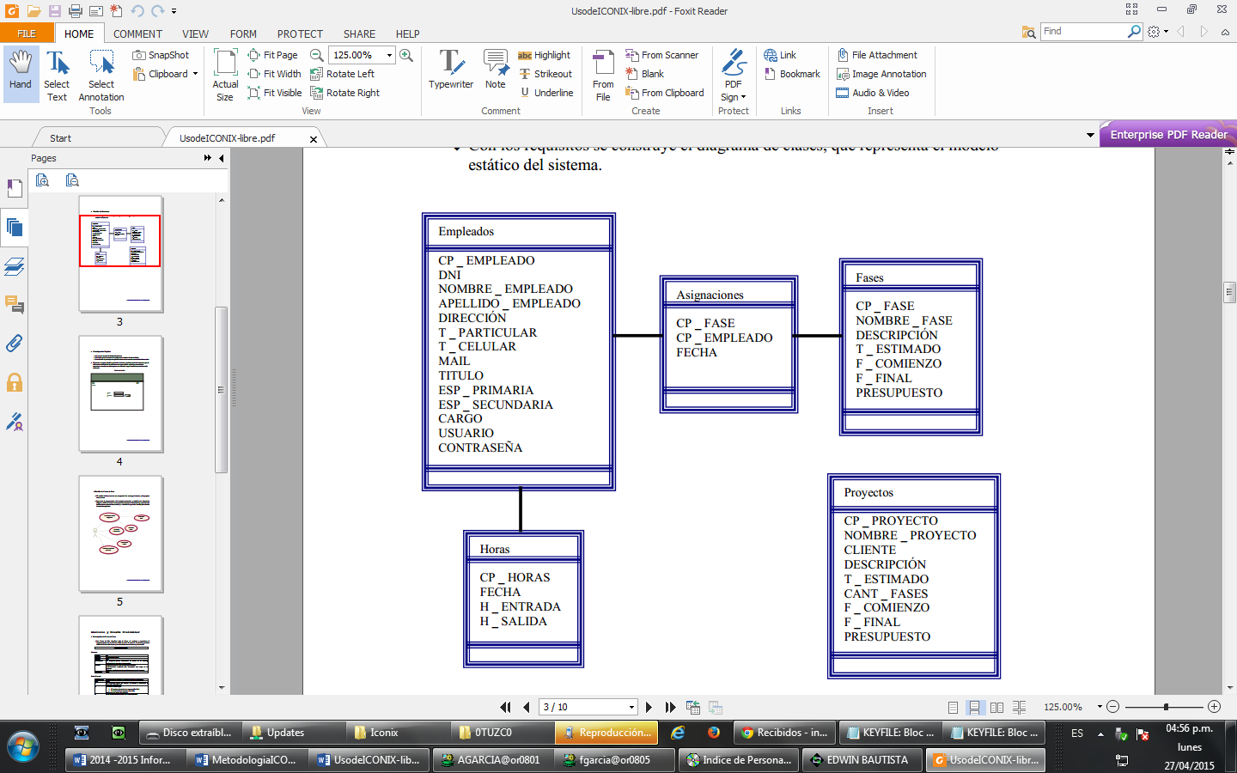

## Prototipación Rápida:

* + Se usa para simular el diseño del sistema.
  + Se espera que los usuarios lo evalúen como si fuera el sistema final.
  + Los cambios al prototipo son planificados con los usuarios antes de llevarlos a cabo.
* El proceso se repite y finaliza cuando los usuarios y analistas están de acuerdo en que el sistema ha evolucionado lo suficiente como para incluir todas las características necesarias o cuando es evidente que no se obtendrá mayor beneficio con una iteración adicional.

Inicio de Sesión

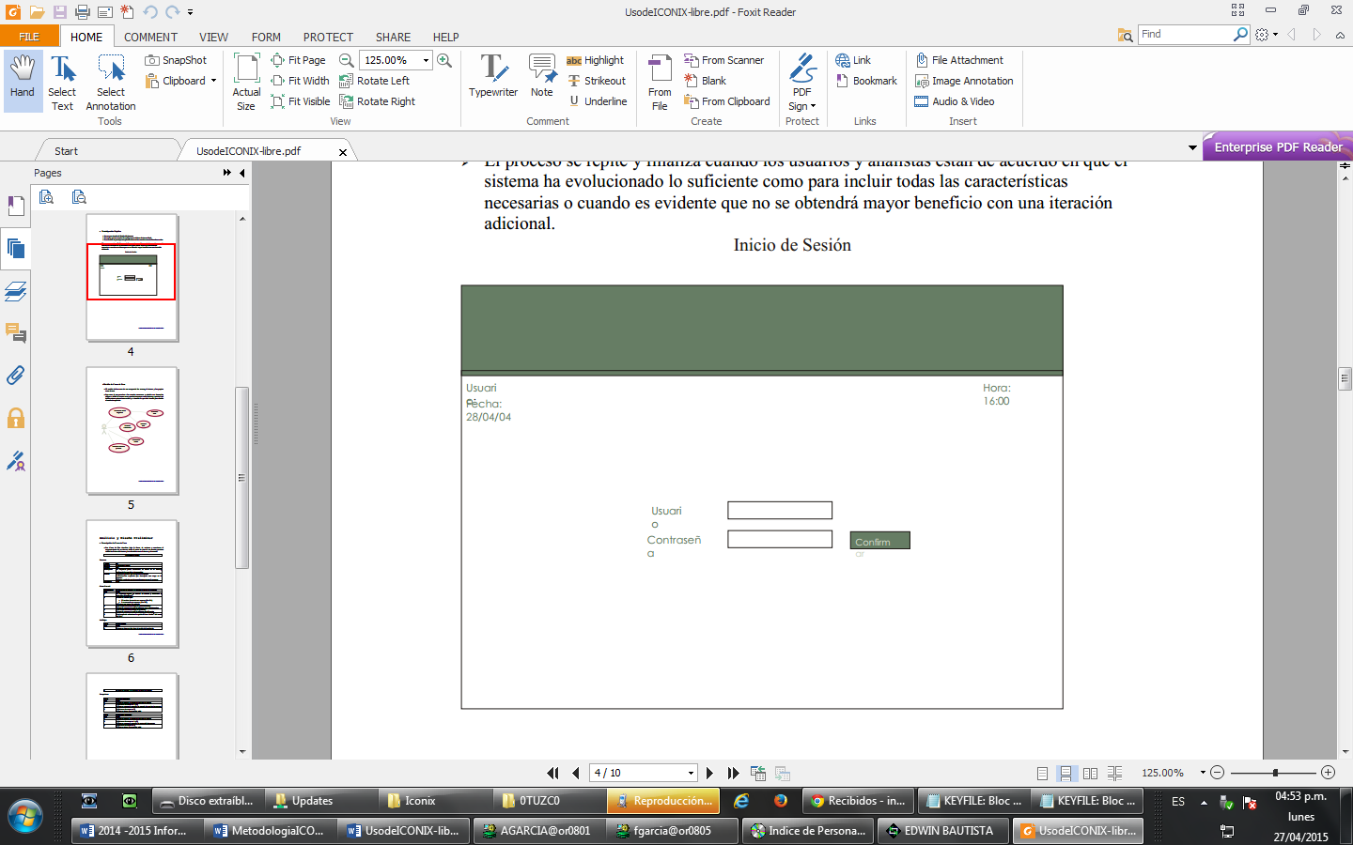

## Modelo de Casos de Uso:

* + El modelo de los casos de uso comprende los actores, el sistema y los propios casos de uso.
  + Los casos de uso permiten a los usuarios estructurar y articular sus deseos; les obligan a definir la manera como querrían interactuar con el sistema, a precisar qué informaciones quieren intercambiar y a describir lo que debe hacerse para obtener el resultado esperado.

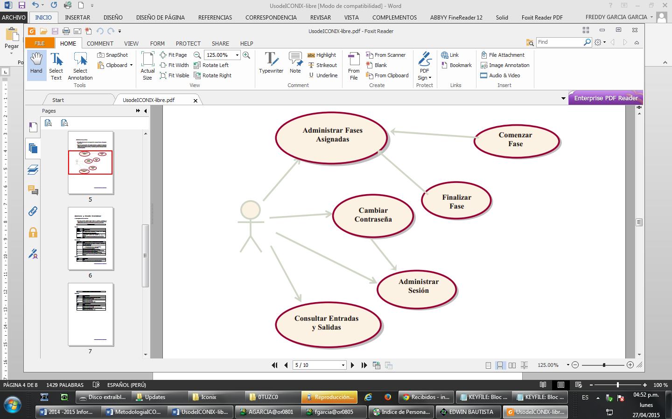

# Análisis y Diseño Preliminar

## Descripción de Casos de Uso:

* + Los Casos de Uso describen bajo la forma de acciones y reacciones el comportamiento de un sistema desde el punto de vista de un usuario; permiten definir los límites del sistema y las relaciones entre el sistema y el entorno.

**Administrar Sesión**

### Resumen

|  |  |
| --- | --- |
| Código | 01 |
| Nombre | Administrar Sesión |
| Versión | 6.0 |
| Descripción | El empleado podrá administrar su sesión en el sistema, realizando la conexión y desconexión. |
| Actores | Empleado: persona que trabaja en la empresa.  Administrador: empleado que desempeña este cargo en la empresa  Usuario: empleado que desempeña este cargo en la empresa |
| Frecuencia | Alta |

**Curso Normal**

|  |  |
| --- | --- |
| Precondición | El empleado se conectó a la Intranet a través del Explorer. |
| **Nro** | **Paso** |
| 1 | El empleado ingresa su nombre de usuario y contraseña y selecciona “Confirmar” |
| 2 | El sistema verifica que:   * El nombre de usuario sea correcto {Ex. 2.1} * La contraseña sea correcta {Ex. 2.2}   - El cargo que ocupa el empleado |
| 3 | Si el empleado tiene el cargo de [Administrador]  El sistema muestra el menú de opciones para Administrador. |
| 4 | Si el empleado tiene el cargo de [Usuario]  El sistema muestra el menú de opciones para Usuario. |
| 5 | Si el empleado selecciona la opción “Cerrar Sesión” del menú  {Sf 5.1} |

### Subflujos

|  |  |
| --- | --- |
| <5.1> | Cerrar Sesión |
| **Nro** | **Paso** |
| 1 | El sistema descarga los datos de sesión del empleado. |

2

El sistema regresa a la pantalla de inicio de sesión.

**Excepciones**

|  |  |
| --- | --- |
| <2.1> | Nombre Incorrecto |
| **Nro** | **Paso** |
| 1 | El sistema registra y verifica el número de acceso. |
| 2 | Si [número de acceso es 1 o 2]  El sistema muestra la pantalla de mensaje de nombre incorrecto. |
| 3 | Si [número de acceso es 3]  El sistema cierra el navegador web. |

|  |  |
| --- | --- |
| <2.2> | Contraseña Incorrecta |
| **Nro** | **Paso** |
| 1 | El sistema registra y verifica el número de acceso. |
| 2 | Si [número de acceso es 1 o 2]  El sistema muestra la pantalla de contraseña incorrecta. |
| 3 | Si [número de acceso es 3]  El sistema cierra el navegador web. |

* **Diagrama de Robustez:**
  + Ilustra gráficamente las interacciones entre los objetos participantes de un caso de uso. Los que pueden ser:
    - Objetos de interfaz. (Pantallas)
    - Objetos entidad. (Almacenamientos)
    - Objetos de control. (Gestores)

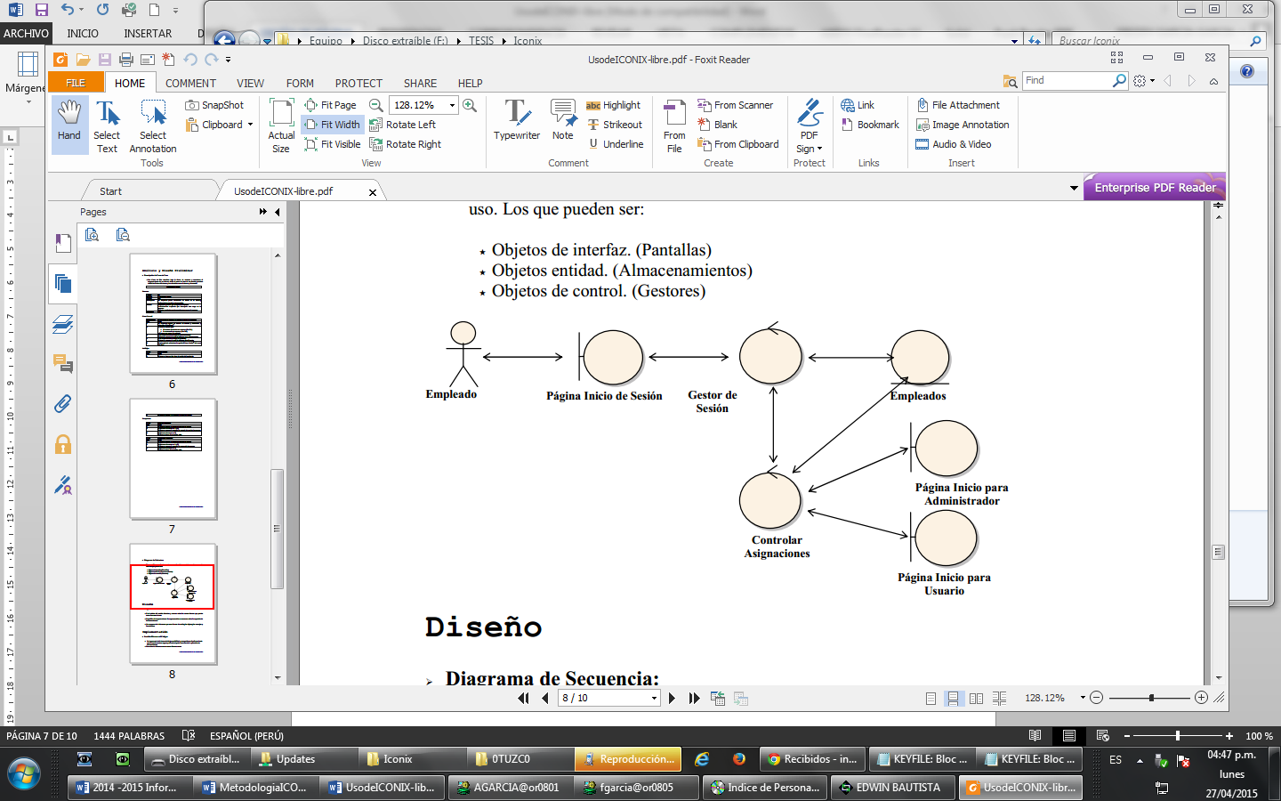

# Diseño

## Diagrama de Secuencia:

* + Es el núcleo del modelo dinámico y muestra todos los cursos alternos que pueden tomar los casos de uso.
  + Especifica el comportamiento. La representación se concentra sobre la expresión de las interacciones.
  + Se componen de 4 elementos que son: el curso de acción, los objetos, los mensajes y los métodos.

# Implementación

## Escribir /Generar el Código:

* + La importancia de la interactividad, accesibilidad y navegación en el software harán que el usuario se sienta seguro y cómodo al poder hacer uso de la aplicación sin inconvenientes.
  + Pero además debemos tener en cuenta factores como:

### La Reusabilidad: que es la posibilidad de hacer uso de los componentes en diferentes aplicaciones.

* + - La Extensibilidad**: que consiste en modificar con facilidad el software.**

### La Confiabilidad: realización de sistemas descartando las posibilidades de error.

Realizar pruebas. Test de casos, datos y resultados. Test de integración con los usuarios para verificar la aceptación de los resultados

## Definición de términos básicos

En esta sección, el autor especifica las definiciones de las variables de estudio, asumidas como parte del trabajo de investigación. Ello indica cómo comprende el investigador las mismas así como la forma de controlarlas y evaluarlas.

**App**

El término app es una abreviatura de la palabra en inglés application. Es decir, una app es un programa. Se refieren sobre todo a aplicaciones destinadas a tablets (como el iPad o equipos Android) o a smartphone (como el iPhone o el Samsung Galaxy). Suelen ser más dinámicas que los programas tradicionales. Algunas dependen de Internet para funcionar. Por ejemplo las asociadas a Facebook o Twitter. O las de noticias o el estado del tiempo.

**Patrón de Diseño**

Los patrones de diseño son la base para la búsqueda de soluciones a problemas comunes en el desarrollo de software y otros ámbitos referentes al diseño de interacción o interfaces.

Un patrón de diseño resulta ser una solución a un problema de diseño. Para que una solución sea considerada un patrón debe poseer ciertas características. Una de ellas es que debe haber comprobado su efectividad resolviendo problemas similares en ocasiones anteriores. Otra es que debe ser reutilizable, lo que significa que es aplicable a diferentes problemas de diseño en distintas circunstancias.

Los patrones de diseño pretenden:

* Proporcionar catálogos de elementos reusables en el diseño de sistemas software.
* Evitar la reiteración en la búsqueda de soluciones a problemas ya conocidos y solucionados anteriormente.
* Formalizar un vocabulario común entre diseñadores.
* Estandarizar el modo en que se realiza el diseño.
* Facilitar el aprendizaje de las nuevas generaciones de diseñadores condensando conocimiento ya existente.

Asimismo, no pretenden:

* Imponer ciertas alternativas de diseño frente a otras.
* Eliminar la creatividad inherente al proceso de diseño.

**Activity**

Las aplicaciones que tengan interfaces gráficas deberán tener al menos una clase del tipo Activity, ya que ésta actúa como lo que comúnmente se conoce como “formulario”. En una Activity se colocan los elementos de la interfaz gráfica.

**Services**

Son lo que comúnmente se conocen como procesos. Estos seguirán corriendo aunque no haya una interfaz gráfica para mostrar la aplicación. Por ejemplo cuando uno tiene un programa para reproducir música y “lo minimiza” se continuará escuchando el sonido ya que se habrá creado un Service encargado de la reproducción de los sonidos.

**Intents**

Es un mecanismo para comunicar a las distintas aplicaciones y Activities. Android está desarrollado sobre la base de reutilizar código y aplicaciones existentes, es por eso que esta característica es tan importante.

**Content Providers**

Es el mecanismo encargado de administrar la información que se pretende que perdure.

# HIPÓTESIS

## Formulación de la hipótesis

Es la alternativa que el investigador propone como solución al problema de investigación. Debe ser explícita, unívoca, coherente, demostrable y formalmente lógica. En algunos casos la hipótesis se puede subdividir en sub hipótesis.

Consideramos la formulación de la siguiente hipótesis: LA IMPLEMENTACIÓN DE UNA SOLUCIÓN MÓVIL DE PEDIDO DE SERVICIO DE TAXI PARA LA EMPRESA NEW TAKCI, AGILIZA EL TIEMPO DE RESPUESTA DE LA SOLICITUD DE SERVICIO DE TAXI Y MEJORA LA SEGURIDAD DEL MISMO

De acuerdo la siguiente hipótesis tenemos las siguientes variables:

* **Variables Dependientes:** Seguridad y Tiempo de Respuesta del proceso de Solicitud de servicio de taxi.
* **Variable Independiente:** La Implementación de una Solución Móvil de Pedido de Servicio de Taxi para la empresa New Takci, que agilizando el tiempo de respuesta de la solicitud de servicio de taxi y mejorando la seguridad del mismo

Hipótesis: Causa – Efecto

De acuerdo a estudios previos similares y viendo la dimensión del proyecto se presupone que la mejora del tiempo de atención y rapidez al implementar una Aplicación Móvil para el pedido del servicio de Taxi puede ser del orden del 50% ya que en casos anteriores se ha podido notar que se eliminan los intermediarios, y se relacionan directamente Conductor y Usuario del servicio, teniendo información adicional como la ubicación del taxi de manera exacta y un tiempo aproximado de arribo.

## Operacionalización de variables

Proceso por el cual se convierte a una variable en un elemento capaz de ser directamente medible a través de un conjunto de operaciones secuenciales. Requiere del establecimiento de dimensiones e indicadores específicos de medición.

|  |  |  |  |
| --- | --- | --- | --- |
| **VARIABLE** | **DEFINICIÓN CONCEPTUAL** | **DIMENSIONES** | **INDICADORES** |
| Variable Independiente |  |  |  |
| Variable Dependiente |  |  |  |

TABLA ‑: Cuadro detallado de la Operacionalización de las Variables.

**Fuente: Elaboración Propia.**

|  |  |  |  |  |  |
| --- | --- | --- | --- | --- | --- |
| Hipótesis | Definición de  la Variable | Dimensión de la Variable | Indicador de la Variable | Ítem de la Variable | Instrumento |
| La implementación de una solución móvil de pedido de servicio de taxi para la empresa New Takci, agiliza el tiempo de respuesta de la solicitud de servicio de taxi y mejora la seguridad del mismo. | Variable Dependiente | Seguridad del Servicio | Nivel de Seguridad. | ¿En qué medida se incrementa el nivel seguridad en el servicio de Taxi? | Encuesta |
| Tiempo de Respuesta | Reducción  del tiempo de atención | ¿De qué manera se reduce el tiempo de respuesta a la solicitud de taxi? | Cronómetro |
| Variable Independiente | Escala  Valorativa | Nivel de Satisfacción | ¿En qué medida se incrementa el nivel de satisfacción? | Encuesta |

*Ejemplo 1:*

|  |  |  |  |
| --- | --- | --- | --- |
| **VARIABLE** | **DEFINICIÓN CONCEPTUAL** | **DIMENSIONES** | **INDICADORES** |
| Posiciona-miento | Lugar en la percepción mental que posee un cliente o consumidor de una al compararlo con otros productos o marcas de la competencia. Su conocimiento permite elaborar estrategias para diferenciar el producto y asociarlo con los atributos esperados por el cliente. | Recordación de marca | Nivel de recordación |
| Tipos de posicionamiento | % por Atributo |
| % por Estilo de vida |
| % por Calidad |
| Lealtad de marca | Percepción de lovemark |
| Nivel de satisfacción del cliente por la atención |
| Nivel de satisfacción por el producto |
| Fidelización del consumidor | Grado de fidelización |

*Ejemplo 2:*

|  |  |  |  |  |
| --- | --- | --- | --- | --- |
| **VARIABLE** | **DEFINICIÓN CONCEPTUAL** | **DEFINICIÓN OPERACIONAL** | **DIMEN-SIONES** | **ÍTEMS** |
| Estilos de afronta-miento | Respuestas cognitivas, emocionales y conductuales estables que se ponen en marcha ante una situación, evaluada por la persona como amenazante o desbordante de los recursos, con la intención de manejarla (Lazarus y Folkman, 1986). Los mismos se categorizan de la siguiente forma: *Afrontamiento Racional* (dirigido a la solución del problema); *Afrontamiento Emocional* (involucrarse en la experimentación de estados afectivos negativos ante los problemas); y *Afrontamiento de Evitación* (obviar que la situación estresante ha ocurrido) y *Afrontamiento por Desapego* Emocional (intentar poner la situación en perspectiva y no involucrarse afectivamente) (Roger y cols., 1993). | Puntuaciones obtenidas en la escala *Coping Style Questionnarie* (CSQ - *Cuestionario de Afrontamiento*) de Roger y cols. (1993) de 40 ítems que describen manifestaciones conductuales, cognitivas y emocionales, respecto a los cuales las personas deben indicar la frecuencia con la que reaccionan de esa manera cuando las situaciones le molestan, en un rango que va desde 1 Nunca hasta 4 Siempre, que fueron divididos luego del pilotaje en este estudio en las 4 dimensiones ya nombradas. Siendo los puntajes altos índice de más uso del estilo de afrontamiento específico. | Resolución de problemas (REP | * Luché para resolver el problema (1) * Me esforcé para resolver los problemas de la situación (9) * Hice frente al problema (17) * Supe lo que había que hacer, así que doblé mis esfuerzos y traté con más ímpetu de hacer que las cosas funcionaran (25) * Mantuve mi postura y luché por lo que quería (33) |
| Autocrítica (AUC) | * Me culpé a mí mismo (2) * Me di cuenta de que era personalmente responsable de mis dificultades y me lo reproché (10) * Me critiqué por lo ocurrido (18) * Me recriminé por permitir que esto ocurriera. (26) * Fue un error mío, así que tenía que sufrir las consecuencias (34) |
| Expresión emocional (EEM) | * Deje salir mis sentimientos para reducir el estrés (3) * Expresé mis emociones, lo que sentía (11) * Analicé mis sentimientos y simplemente los dejé salir (19) * Dejé desahogar mis emociones (27) * Mis sentimientos eran abrumadores y estallaron (35) |
| Pensamien-to desiderativo (PSD) | * Deseé que la situación nunca hubiera empezado (4) * Deseé que la situación no existiera o que de alguna manera terminase (12) * Deseé no encontrarme nunca más en esa situación (20) * Deseé poder cambiar lo que había sucedido (28) * Me imaginé que las cosas podrían ser diferentes (36) |
| Apoyo social (APS) | * Encontré a alguien que escuchó mi problema (5) * Hablé con una persona de confianza (13) * Dejé que mis amigos me echaran una mano (21) * Pasé algún tiempo con mis amigos (29) * Pedí consejo a un amigo o familiar que respeto (37) |
| Reestructuración cognitiva (REC) | * Repasé el problema una y otra vez en mi mente y al final vi las cosas de una forma diferente (6) * Cambié la forma en que veía la situación para que las cosas no parecieran tan malas (14) * Me convencí de que las cosas no eran tan malas como parecían (22) * Me pregunté qué era realmente importante y descubrí que las cosas no estaban tan mal después de todo (30) * Me fijé en el lado bueno de las cosas (38) |
| Evitación de problemas (EVP) | * No dejé que me afectara; evité pensar en ello demasiado (7) * Traté de olvidar por completo el asunto (15) * Me comporté como si nada hubiera pasado (31) * Evité pensar o hacer nada (39) |
| Retirada social (RES) | * Pasé algún tiempo solo (8) * Evité estar con gente (16) * Oculté lo que pensaba y sentía (24) * No dejé que nadie supiera como me sentía (32) * Traté de ocultar mis sentimientos (40) |

Aplicación de la escala de Likert con 0: en absoluto; 1: un poco; 2: bastante; 3: mucho; 4: totalmente

*Ejemplo 3:*

|  |  |  |  |
| --- | --- | --- | --- |
| **VARIABLE** | **DEFINICIÓN CONCEPTUAL** | **DIMENSIONES** | **INDICADORES** |
| Rendimiento Académico en Lengua 1. | Grado de logro promedio de las dimensiones establecidas para desarrollar en el curso Lengua 1. | Comprensión de lectura. | Calificativo promedio final en comprensión lectora, obtenido durante el semestre académico. |
| Redacción de textos. | Calificativo promedio final en redacción de textos, obtenido durante el semestre académico. |
| Exposición de ideas. | Calificativo promedio final en exposición de ideas, obtenido durante el semestre académico. |

*Ejemplo 4:*

|  |  |  |  |  |
| --- | --- | --- | --- | --- |
| **VARIABLES** | **DEFINICIÓN CONCEPTUAL** | **DIMEN-SIONES** | **SUBDIMEN-SIONES** | **ITEMS** |
| Caracterís-ticas comunica-cionales visuales y textuales de las portadas del diario satélite | Elementos comunicacionales de carácter visual y textual  que se exhiben  en las portadas de diario satélite como forma de impactar al público en las noticias | Lenguaje Visual | Tipografía | Tipo de letra. |
| Tamaño. |
| Espaciado. |
| Imágenes | Composición. |
| Color. |
| Movimiento /Ritmo. |
| Mensaje visual proyectado. |
| Lenguaje Textual | Titulares | Encabezado, Folio, cintillo, antetítulo, epígrafe. |
| Sintaxis | Redacción del titular. |
| Tema. |
| Organización del texto. |
| Tipo y características del vocabulario. |
| Semántica | Significación de los términos. |
| Pragmática | Manual de Estilo. |
| Relación con el tipo de Público. |

# PROPUESTA DE APLICACIÓN PROFESIONAL

Describe el desarrollo de la solución técnico-operativa propia de su carrera profesional. Por ejemplo: proyecto de inversión, plan de marketing, software, sistema, plan de mejora, diseño arquitectónico, producto audiovisual, estrategia comunicacional, propuesta jurídica, propuesta terapéutica, entre otros.

**IMPORTANTE!**

**Dependiendo del tipo de investigación, el producto de aplicación profesional podría ubicarse luego del capítulo de la discusión (**cuando el producto de aplicación profesional queda sólo como propuesta**) o desaparecer (**cuando la investigación no lo requiere**).**

**De producirse estos cambios la numeración de los capítulos obviamente variará.**

Para mejorar el servicio de Pedido de Taxi, se propone implementar una solución móvil para dispositivos Android, tomando en cuenta los patrones de diseño ágiles.



#### Proceso de desarrollo de Software

Debido a que la presente investigación está orientada al desarrollo de un software especializado para cumplir con algunas funcionalidades previamente establecidas, se consideró utilizar la metodología de desarrollo de software conocida como RUP ya que abarca en su estructura las estrategias, documentos y herramientas necesarias para lograr el éxito en el desarrollo del proyecto.

#### Disciplinas aplicadas

Como parte del proceso de desarrollo se aplicaron las siguientes disciplinas con sus respectivos artefactos:

|  |
| --- |
| **Disciplinas** |
| Requisitos |
| Análisis y diseño |
| Implementación |
| Pruebas |
| Despliegue |
| Gestión del cambio y configuración |
| Gestión del proyecto |
| Entorno |

|  |  |
| --- | --- |
| ENTREGABLE | ESTADO |
| 1. Descripción Inicial del Proyecto |  |
| 1. Scope Statement |  |
| 1. Documento Visión |  |
| 1. Análisis del Negocio |  |
| 1. Modelo de Negocio (Canvas) |  |
| 1. Cronograma General |  |
| 1. Plan de Proyecto |  |
| 1. Pantallas de Prototipos Web |  |
| 1. Pantallas de Prototipos Móvil |  |
| 1. Especificación de Requerimientos de Software |  |
| 1. Modelo de Casos de Uso |  |
| 1. Modelo de Dominio |  |
| 1. Plan de Gestión de Riesgos |  |
| 1. Plan de Gestión de la Configuración |  |
| 1. Plan de Gestión de la Calidad (SQAP) |  |
| 1. Documento de Arquitectura de Software |  |
| 1. Plan de Desarrollo |  |
| 1. Modelo de Diseño |  |
| 1. Modelo de Datos |  |
| 1. Especificaciones de Casos de Uso |  |
| 1. Glosario de Términos |  |
| 1. Plan de Verificación y Validación |  |
| 1. Documento de Validación con el Cliente |  |
| 1. Base de Datos |  |
| 1. Subsistema Móvil |  |
| 1. Subsistema Web |  |
| 1. Plan de Integración de la Iteración |  |
| 1. Plan de Verificación de la Iteración |  |
| 1. Documento de Evaluación y Ajuste del Plan de Calidad |  |
| 1. Modelo de Casos de Prueba |  |
| 1. Reportes de Pruebas |  |
| 1. Informe de Integración |  |
| 1. Materiales para Soporte al Usuario |  |
| 1. Informe de Verificación de Integración. |  |
| 1. Reporte Final de Pruebas de Aceptación |  |
| 1. Informe de Revisión de SQA |  |
| 1. Informe de la Línea Base del Proyecto |  |
| 1. Plan de Implantación |  |
| 1. Establecimiento del producto |  |
| 1. Encuesta de Satisfacción del Cliente |  |
| 1. Evaluación de Encuesta de Satisfacción del Cliente |  |

# MATERIALES Y MÉTODOS

## Tipo de diseño de investigación.

Puede ser:

* **Pre experimental.**
* **Cuasi experimental.**
* **Experimental pura.**

***o***

* **Transeccional o transversal:** Exploratorio / Descriptivo / Correlacional-causal.
* **Longitudinal o evolutivo:** Diseño de tendencia / Diseño de análisis evolutivo de grupos / Diseño penal.

Para la contrastación de la hipótesis se utilizará el método de diseño en sucesión, llamado también Método Pre – Test / Post – Test o en Línea. Este modelo trata de superar las limitaciones de un anterior, en cuanto a identificar una base de comparación o línea de referencia.

Veamos en qué consiste:

Una medición de la variable dependiente previa a la aplicación de la variable independiente (Pre - Test).

La aplicación de la variable independiente.

Una nueva medición de la variable dependiente, después de la aplicación de la variable independiente (Post - Test).

Formalización:

M1----------→ X ------------→ M2

Donde,

M1: Tiempo de Gestión del Proceso de Pedido de Taxi antes de usar la aplicación móvil.

X: Aplicación Móvil.

M2: Tiempo de Gestión del Proceso de Pedido de Taxi después de usar la aplicación móvil.

## Material de estudio.

### Unidad de estudio.

Especifica el individuo, objeto o circunstancia que proporcionará la información para el estudio y/o del cual se toman las mediciones u observaciones.

Usuarios del Servicio de Taxi (Clientes).

### Población.

Especifica el conjunto total de individuos, objetos o circunstancias de los sujetos con características comunes observables en un lugar y momento determinado.

La población en estudio, está constituida por los clientes y los Conductores del Servicio de taxis en la ciudad de Trujillo.

• 80 clientes (entre las fechas 07/06/2014 – 08/07/2014.)

### Muestra.

Especifica el tipo de muestreo y según este, la fórmula estadística utilizada para definir el número de la muestra u otros criterios establecidos para determinarla.

## Técnicas, procedimientos e instrumentos.

### Para recolectar datos.

Detalla las técnicas, procedimientos e instrumentos que se utilizarán para recopilar información, de tal modo que se facilite la réplica del estudio. Los instrumentos elaborados por el autor o autores deben describirse y justificarse. Los instrumentos estandarizados deben referenciar la fuente original. Todo instrumento debe haber sido validado antes de su aplicación.

### Para procesar datos.

Detalla las técnicas, procedimientos e instrumentos que se utilizarán para procesar y analizar la información, de tal modo que se facilite la réplica del estudio. Los instrumentos elaborados por el autor o autores deben describirse y justificarse. Los instrumentos estandarizados deben referenciar la fuente original. Todo instrumento debe haber sido validado antes de su aplicación.

# RESULTADOS

Comprende los resultados de la medición de los indicadores correspondientes a la variable dependiente, bajo los efectos de la variable independiente.

Si el producto de especialidad no se pudiera aplicar de manera real para medir algunos indicadores, es válido realizar la medición a través de una simulación o proyección estadística del mismo.

Los resultados concluyen con la prueba de hipótesis.

# DISCUSIÓN

Es un texto argumentativo a través del cual el autor valida su hipótesis, tomando como sustento los resultados obtenidos en la medición de indicadores y la prueba de hipótesis. Puede además mencionar aquí las características del producto-solución que permitieron alcanzar los resultados.

Elaborar encuesta previa a y posterior que obedezca a obtener la información para cumplir los objetivos.

Aplicar encuesta

Cuadros estadísticos

Seguridad.

Problema, objetivos e indicadores

Producto

CONCLUSIONES

Las conclusiones se redactan en relación a los objetivos planteados. La primera conclusión debe responder si se logró o no el objetivo general y especificar alguna evidencia de ello.

Las demás conclusiones responden a los objetivos específicos en el orden en que fueron planteados.

RECOMENDACIONES

Las recomendaciones deben ser dirigidas a todos los actores interesados en el estudio. Por ejemplo, a la empresa, a otros investigadores interesados en el tema, a otros profesionales de la especialidad, entre otros.

REFERENCIAS

Presenta las referencias del material bibliográfico utilizado para la elaboración de Informe de Tesis. Requiere el cumplimiento de los estándares de redacción científica establecidos por la Universidad.

ANEXOS

En anexos puede ir:

* El formato de los instrumentos de registro utilizados (formato de encuesta, guía de entrevista, ficha de observación, etcétera).
* La transcripción de la norma en caso exista un marco legal referencia. - Otros documentos.

Cada uno de los instrumentos, evidencias u otros insertados en los anexos, va en hoja independiente. No pueden ir dos anexos en una misma hoja. Cada hoja que contiene un anexo debe ser numerada: ANEXO n.° 1. Título del anexo.